Women with
Disabilities Australia
(Phụ nữ Khuyết tật Úc)
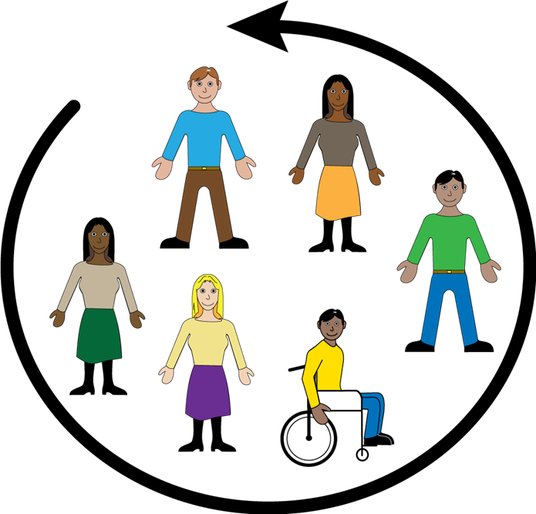

Quyển 3
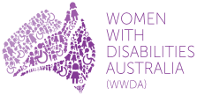
Sự lãnh đạo và tham gia
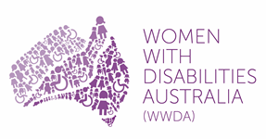 | Chúng tôi là Women with Disabilities Australia (Phụ nữ Khuyết tật Úc).  Chúng tôi sẽ viết WWDA khi chúng tôi nói về mình.
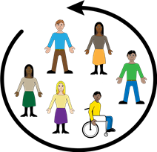 | Quyển 3  Sách này viết về quyền của bạn đối với  Sự lãnh đạo và tham gia
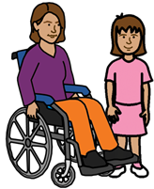 | Sách này dành cho phụ nữ và các cô gái  mang khuyết tật.  Tìm hiểu về khuyết tật trong sách Các Từ mới.
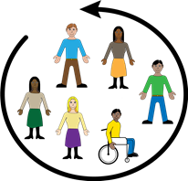
Sự tham gia
Điều này có nghĩa là tham gia vào mọi việc. Như

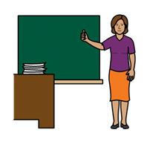

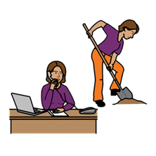 | - bạn có thể đi học  - bạn có thể làm việc
 | - bạn có thể đến các sự kiện.
 | và
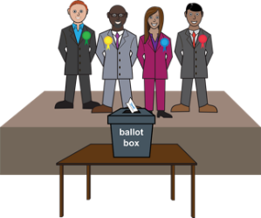 | - bạn có thể bỏ phiếu trong các cuộc bầu cử.
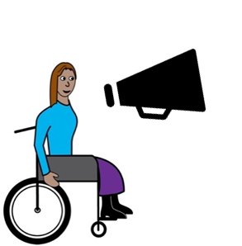 | Đó là quyền được tham gia của bạn.
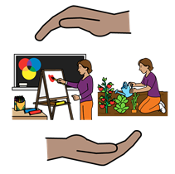 | Phụ nữ và các cô gái khuyết tật có quyền được giúp đỡ khi tham gia. Như
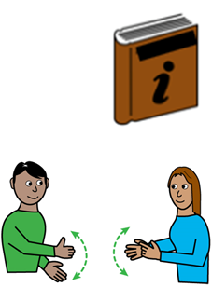 | - thông tin theo những cách khác nhau. Điều này có thể là  - Tiếng Anh Đơn giản  - chữ viết lớn  các dấu hiệu.
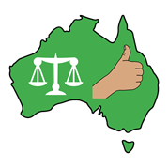 | Australian Government (Chính phủ Úc) phải hỗ trợ các nhóm do phụ nữ khuyết tật điều hành
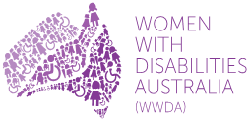 | Như  - Women with Disabilities Australia  (Phụ nữ Khuyết tật Úc)
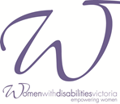 | - Women with Disabilities Victoria  (Phụ nữ Khuyết tật bang Victoria)
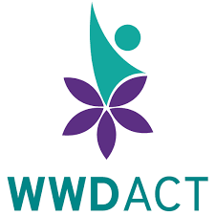 | - Women with Disabilities ACT  (Phụ nữ Khuyết tật bang ACT)
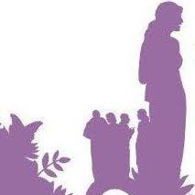 | - Women with Disabilities WA.  (Phụ nữ Khuyết tật bang WA)
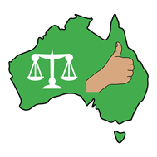 | Chính phủ Úc cũng phải
 | - cung cấp thông tin cho phụ nữ và các cô gái khuyết tật về cách tham gia vào các hoạt động
 | - cung cấp tiền để giúp phụ nữ và các cô gái khuyết tật tham gia và trở thành những người lãnh đạo
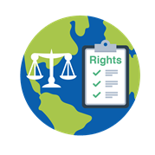 | - cung cấp thông tin cho Liên Hợp Quốc về phụ nữ và các cô gái khuyết tật.

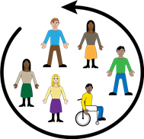 | Trên thế giới, có các luật lệ tuyên bố về việc phụ nữ và các cô gái khuyết tật có quyền được tham gia. Như
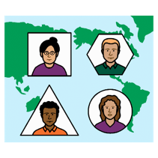  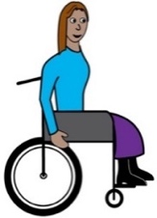 | - Công ước Liên hợp quốc về Quyền của Người Khuyết tật  - Công ước Quốc tế về Quyền Kinh tế, Xã hội  và Văn hóa  Công ước Quốc tế về Quyền Kinh tế, Xã hội  và Văn hóa
 | Australian Government (Chính phủ Úc) đã ký kết các văn bản về luật này. Vì vậy, Australian Government (Chính phủ Úc) phải tuân theo luật này.

Cảm ơn
Ai đã viết sách này?
Women With Disabilities Australia (Phụ nữ Khuyết tật Úc) đã viết sách này vào năm 2019.

Sách này chỉ nhằm mục đích giáo dục và thông tin chung.
Bản quyền
© Bản quyền
Women With Disabilities Australia (WWDA) Inc. 2019
Tất cả các quyền sở hữu trí tuệ, bao gồm bản quyền và bằng sáng chế, trong sách này được Women With Disabilities Australia Inc sở hữu và cấp phép.
Cảm ơn bạn về đóng góp tài chính
National Disability Insurance Scheme (Chương trình Bảo hiểm Khuyết tật Quốc gia) đã ủng hộ tiền cho Women With Disabilities Australia (Phụ nữ Khuyết tật Úc) để giúp xây dựng trang web này.
Những hình ảnh được sử dụng trong tờ thông tin này
Easy on the I Images © 2018 Leeds and York Partnership NHS Foundation Trust. Được cho phép sử dụng. www.easyonthei.nhs.uk

